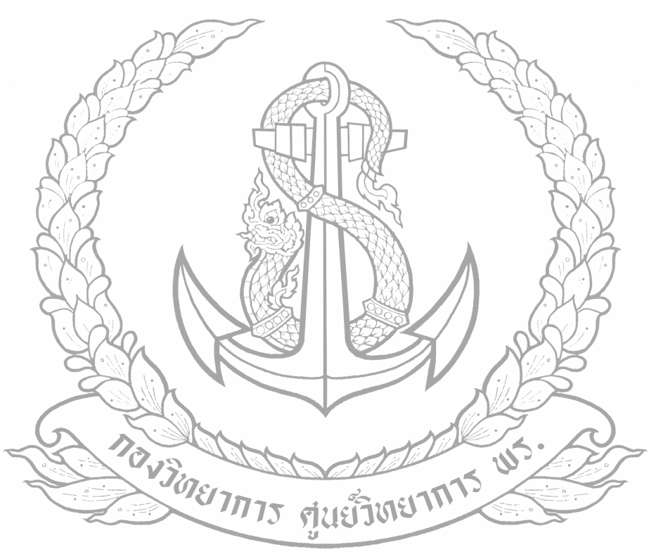
วิทยาลัยพยาบาลกองทัพเรือ
ร่วมกับ
กองวิทยาการ ศูนย์วิทยาการ กรมแพทย์ทหารเรือ
ขอรับรองว่า
นาวาตรีหญิง จันทรา ผดุงขันธ์
ได้ผ่านการอบรม
โครงการฟื้นฟูองค์ความรู้บุคลากรหน่วยแพทย์ปฐมภูมิกองทัพเรือ
รหัสหลักสูตร x-xx-xxx-xxxx-xxxx หน่วยคะแนนการศึกษาต่อเนื่องที่ได้รับ xx หน่วยคะแนน
เมื่อวันที่ ๑๓ มิถุนายน ถึง ๑๕ มิถุนายน พุทธศักราช ๒๕๖๕
การฝึกอบรมแบบออนไลน์
นาวาเอกหญิง นาวาเอก
(วิภาภร ศิลสว่าง) (สุเชษฐ ตรรกธาดา)
ผู้อำนวยการวิทยาลัยพยาบาลกองทัพเรือ ผู้อำนวยการกองวิทยาการ

